Отчет по третьему этапу индивидуального проекта

Операционные системы

Ирина Лукина

Содержание

# 1 Цель работы

Целью работы является наполнение сайта: добавление скиллов, достижений, профессионального опыта и написание постов.

# 2 Выполнение лабораторной работы

1. Добавляю навыки в блок Skills

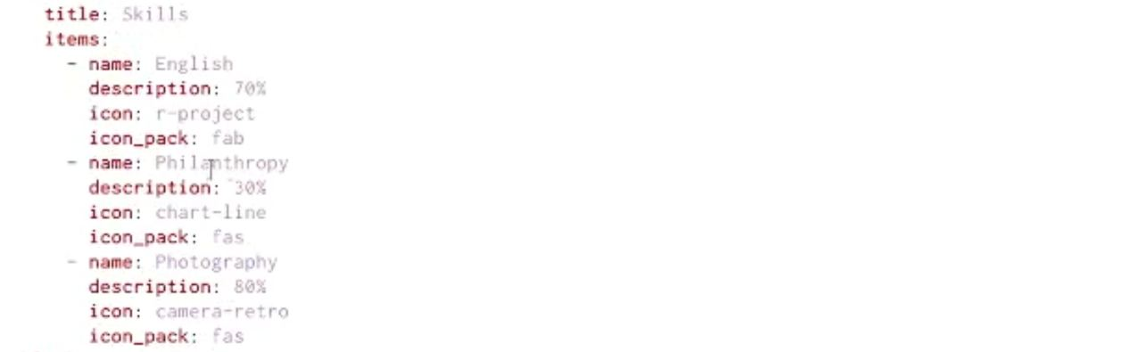

Figure 1: Skills

1. Добавляю список своих достижений в блок Accomplishments

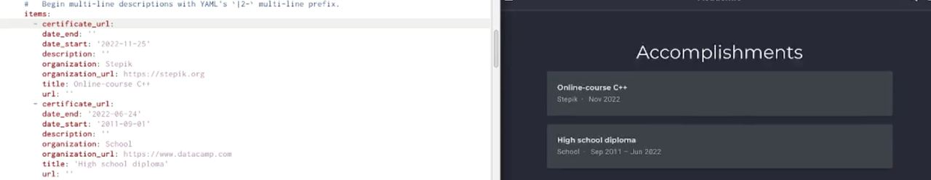

Figure 2: Accomplishments

1. Добавляю профессиональный опыт

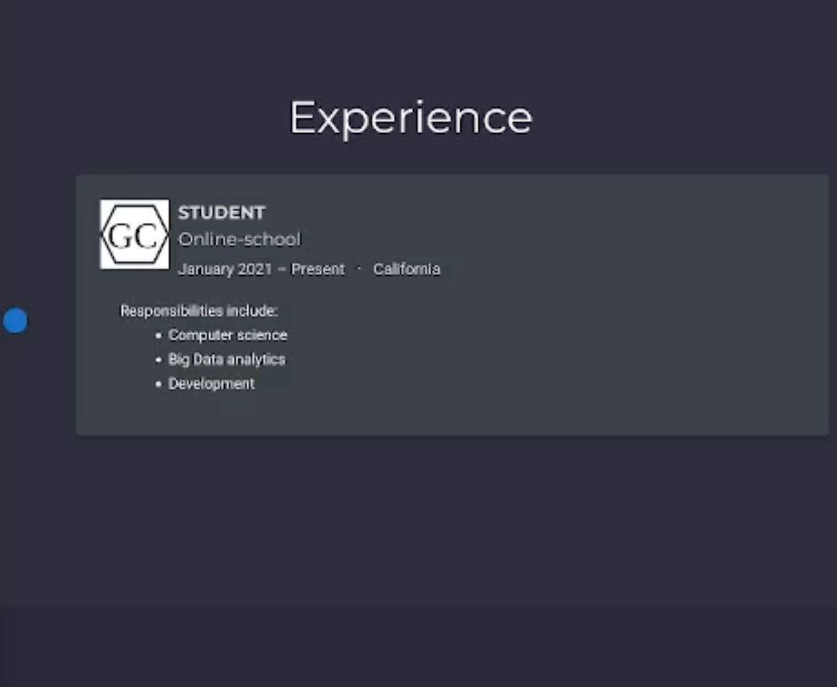

Figure 3: Experience

1. Пишу пост по прошедшей неделе и меняю аватар

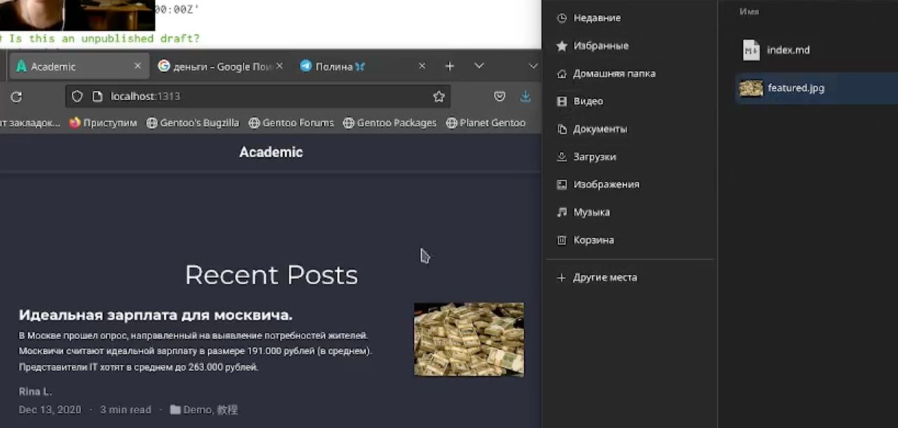

Figure 4: Пост

1. Дополнительно пишу пост на одну из тем (Markdown)

# 3 Выводы

В ходе выполнения работы я научилась писать посты и работать с блоками, в которых нужно указывать связанные с профессиональной деятельностью факторы.

# Список литературы